Student 2 – Dejan Dopuđ SW 25/2019

Situacija 1: vlasnik vikendice/broda ili instruktor ne može da napravi rezervaciju u isto vreme kad i drugi klijent

Ukoliko vlasnik i klijent istovremeno žele da rezervišu isti entitet u isto vreme, to moramo sprečiti. Ovo je veoma realan problem naročito za vrlo popularno entitete koji su retko dostupni.

Ovo ćemo rešiti pomoću pessimistic locka. Pessimistic lock je odabran jer kao što je već rečeno, ukoliko je entitet jako popularna i naš sajt ima veoma velik broj korisnika, velik broj će odjednom želeti da rezervišu entit ukoliko se ulaže prilika. Kako znamo da je pessimistic lock bolji ukoliko očekujemo mnogo konflikata on je izabran pre nego optimistic. Zbog mogućnosti deadlocka izabran je pessimistic_write.

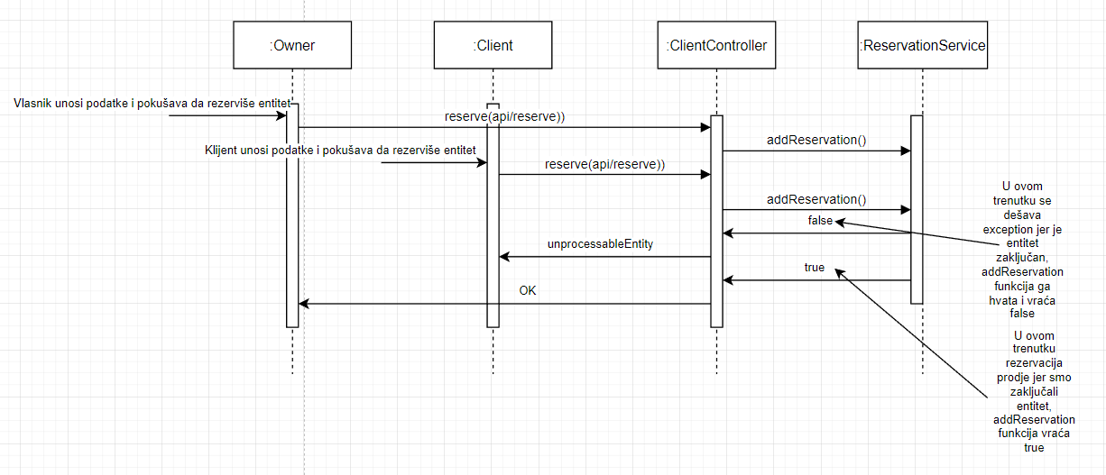

Situacija 2: više istovremenih klijenata ne mogu da naprave rezervaciju istog entiteta na akciji u isto vreme

Ukoliko vlasnik i klijent istovremeno žele da rezervišu akciju za isti entitet u isto vreme, to moramo sprečiti. Ovo je veoma realan problem naročito za vrlo popularno entitete koji su retko dostupni.

Ovo ćemo takođe rešiti pomoću pessimistic locka. Logika je ista kao i kod rezervacija. Očekujemo da će akcije biti vrlo tražene i da će mnogo korisnika želeti da ih zakažu čim dobiju obaveštenje, te je iz tog razloga izabran pessimistic lock. Zbog mogućnosti deadlocka izabran je pessimistic_write.

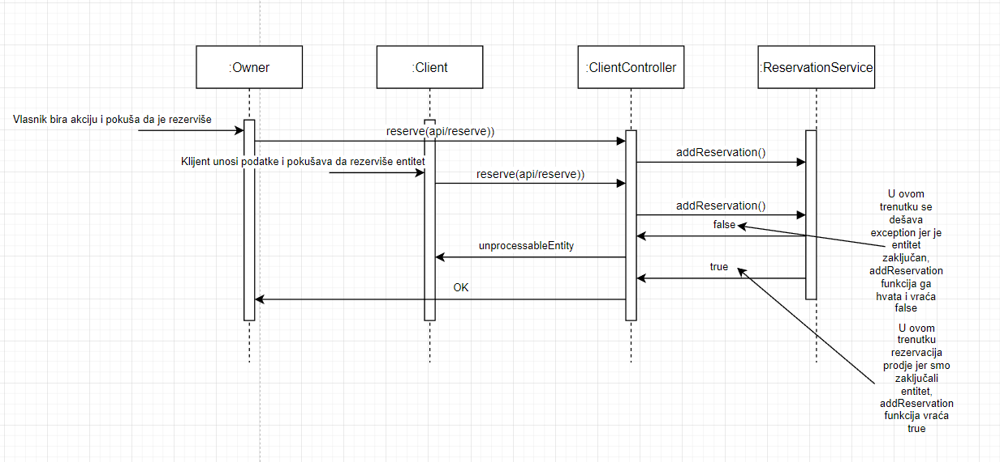

Situacija 3: vlasnik sa dva naloga pokuša da istovremeno izmeni vikendicu

Ovo ćemo rešiti pomoću optimistic locka. Smatram da nije potrebno koristiti pessimistic jer iako on omogućava veći integritet, ovde nije potreban jer ne očekujemo da će se ova situacija često dešavati. Nakon što se pošalju dva zahteva i jedan uspešno prođe, u drugom će se desiti OptimistickLockException kada se pokuša uraditi operacija save() jer verzija entita nije ista.

